Delovni list 1
Snovi in predmeti

- Ves svet okoli nas in vsa živa bitja so zgrajeni iz snovi, tudi zrak, ki ga ne vidimo in ne vonjamo. Kaj je snov? ______________________________________________________

2. Predmeti so narejeni iz različnih snovi. Natančno si oglej sliko in zapiši čim več različnih snovi, ki jih vidiš na sliki.
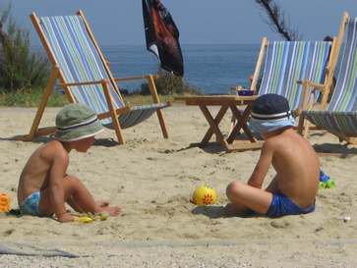 Slika 1: Katere snovi vidimo na sliki?

Snovi, ki jih vidim na sliki:
_________________________________________________________________________________

Delovni list 1a
Gradniki snovi

POSKUS 1: RAZPRŠEVANJE IN VONJANJE PARFUMA
1. Zapiši, kaj meniš, da se bo zgodilo, ko bo učiteljica razpršila parfum. ________________________
_______________________________________________________________________________

Učiteljica je razpršila parfum. Koliko časa je trajalo, da si zaznal vonj parfuma? _______________

- Parfuma ne vidiš, vendar ti tvoj nos pove, da je v razredu. Zakaj čez nekaj časa zaznaš vonj parfuma in kako je prišel do tvojega nosu?
_______________________________________________________________________________
_______________________________________________________________________________

POSKUS 2: RAZTAPLJANJE KALIJEVEGA PERMANGANATA V VODI
- V plastično petrijevko nalij vodo. Ker je kalijev permanganat zdravju škodljiv, počakaj na učitelja/ -ico, da vrže nekaj kristalčkov v vodo. Petrijevke ne premikaj in dogajanje opazuj vsaj nekaj časa.
2. Opazuj, kaj se dogaja in svoja opažanja opiši. _________________________________________
_______________________________________________________________________________
3. Kalijev permanganat in vodo ter vse snovi nasploh sestavljajo očem nevidni majhni delci, ki se gibljejo. Razloži, zakaj se je voda obarvala.
_______________________________________________________________________________
_______________________________________________________________________________

Opomba: Avtorica fotografij, shem (razen mikroskopa) in skic v prispevku: Nataša Pozderec Intihar

